提升课堂教学效率 奋力书写2020高考新篇章

——温州市第51中学2019年第一学期高三段“笃学课堂”调研报告

本着了解高三段笃学课堂教学状况，提升课堂教学效率，掌握教学动态，服务教学的宗旨，“提升课堂教学效率 奋力书写2020高考新篇章”的高三段笃学课堂调研活动已告一段落。

学校高度重视此项工作，成立调研活动领导小组，组长金长林，组员陈光绍、吴国栋、胡大为、彭小平、何继伟、尤永安等，历时一周，累计听课10节，召开教师析课研课座谈会10次，学生座谈会1次。活动中，深切感受到全体高三师生奋力拼搏的磅礴力量、面对高考从容自信、张弛有度的必胜心态，也发现了存在的一些问题。现将调研情况汇报如下。

一、存在问题

从听课来看，老师、学生对时间抓得非常紧，可是教学的效果、效益与时间的付出难成正比。就课堂而言，虽然部分课直接指向高考，有利于高考拿分，但更多的课，却是费力而不讨好，课堂效果比较差，其共同的倾向是：

重视高考而忽略素养， 重视结论而忽略过程， 重视知识而忽略思维（问题）， 重视预设而忽略生成，重视时间而忽略效益。

这样的教学，容易形成对知识和规则，一是一二是二，如果学生没有体会，知道的永远一是一二是二，很难做到举一反三，灵活运用，学生的能力很难提高。为此，我们提出问题请教师们思考：高三复习阶段的课堂教学需要启发式吗？需要学生的自主学习，探究学习吗？需要学生上课时动脑思考吗？需要学生创新精神、实践能力的培养吗？如何培养？

我们感到，高三复习工作中，学校、教师、学生家长方方面面都给予高度重视，教师辛辛苦苦地教，高三教师的敬业精神、奉献精神有目共睹，有口皆碑；学生辛辛苦苦地学，起早贪黑，秉烛熬夜，殚精竭思，日复一日，做不完的题，考不完的试，但是如此的投入，却换不来相应的效益和产出，这应该引起我们的思考和研究：是什么制约着教学的有效性？课堂教学的效率低下，甚至无效的问题，原因到底在哪里，如何改进？

除一小部分的学生学得比较有效之外，更多的从表现形式看，大体可分为以下四类：

**1 .脱离实际，盲目拔高，盲目跟风**

不知从何时起，各校及老师不论本校教学实际水平如何，不论学生的学习基础如何，贪大贪难，盲目攀高，仿佛高考都是难题，仿佛复习越是没有见过的越好。这种教学思维只重视了高考题 “变”的一面，却忽视了其“不变”的一面。一些学校，不顾实际，用“三校”联考题等等；课堂教学中，讲的多，讲的深，讲的玄，讲的繁，学生不胜其苦，却学不得法。 其原因在于教师缺少对教学的真正分析，缺少对问题的发现，缺少对高三教学准确的信息判断和信息监控。

**2 .丢本离纲，轻视基础**

调研时了解到，一些高三的老师，备课时依据的标准要求，凭的是个人的经验，凭的是各种复习资料，复习资料代替了教材，教材中许多富有训练价值的练习题视之敝屣，只是作题、对答案和答案的解析，高三一味作题，就成了“空中的楼阁”。

**3 .忽视主体，缺乏沟通**

“学生是学习的主体”，对此高三的老师也非常认同，但在实际的教学行为中，许多老师总是担心时间不够用，不敢也不愿放手让学生自主学习，自主复习。我们感觉到，越是到了高三年级，满堂灌的倾向，注重知识讲授、接受学习、机械训练的倾向就越严重，课堂学习中只有老师的一种声音，单一思维，学生通过主动参与、积极探究、动脑思考获取知识的多元思维、经历的学习体验、学习过程被省略，被抑制，难怪学生喊出“希望老师每节课能让学生有种思维的乐趣”。 师生之间缺乏真正的沟通机制，学生学习中的问题、障碍、需求，得不到了解和被重视。这样，学生学习的疑难是什么，老师不加以了解，意见建议无从获得，教师无异于在盲目地教。

**4 .浪费时间，低效劳动**

在与学生的座谈中，我们听到最多的一句话是：浪费时间。看来，尽管高三的老师不厌其繁、不辞劳苦、穷穷兀兀、披星戴月地付出，但学生却似乎并不“买帐”，不领情。课堂中了解的情况与同学们的反映是一致的，当老师的劳动成为徒劳无益的事情时，难道还不值得引起深思和反省吗？

例如，不少教师上课，随意性很大，目标不明确，究竟 40分钟里要让学生获得哪些知识和能力，达到什么标准和水平，教者心中无数，学的人糊里糊涂，听课人也感到茫然。

又比如，上课复习旧知或讲题，老师自顾自地讲，不管学生听不听，偶尔的提问、讨论成为点缀，课堂上很难看到学生思维的火花，被激起、被点燃，学生对所学习内容缺乏发现问题、提出问题、作出自己的分析判断，缺乏从不同的角度和层面进行阐发、评价和质疑，学生的思维呈抑制状态。

再比如，课堂教学结构杂乱，事前未作很好的安排与布局，哪个先讲，哪个后讲，哪些可以不讲，哪些地方让学生自主学习、思考、讨论……没有一个清晰的思路和方案。

如此看来，在高三的教学中，教学的有效性，课堂的有效性已经成为一个非常突出的、制约着教学质量提高的大问题。

二、具体建议

**1 .以学定教，按需而教**

建议高三段近期内开展一次学情方面的调研活动，形式可以多样，目的是真正获得学生学习、思想、心理等各方面真实的信息，把学生的学习基础、需求、愿望、困难和问题放在第一位，并依此进行教学设计并在上课时及时对方案加以调整，以学定教，真正做到因材施教地教，有的放矢地教。

**2 .依纲据本，充分备课**

检查并且配齐高三各科教师的教学大纲，把 2020 年各科的考试说明发到每一位教师手里，并要求教师在复习阶段，真正吃透大纲和教科书，融会贯通，充分备课，不能图现成，不能用复习资料代替了教材。复习中要以教科书的知识体系为主线，并引导学生自己学会对知识进行归纳概括整理。“十月怀胎，一朝分娩”，只有做到备课过程的充分和有效，才能保证课堂的有效。

**3 .降低重心，回归基础**

对每门学科最基础的知识和技能，要强调的是“回归”，越是基础的越是重要的，而且是朴素的，不能认为基础的东西是“小儿科”，要注意纠正目前教学中好高骛远的不良倾向。目前的教学已离基础越来越远，一个突出的现象是，许多学校，包括一些初中，草草、早早结束新课，赶进度，提前上下一学年课的风气正在蔓延。建议按照各科学习的基本标准，对学生的学科基础进行一次考量，并对其结果进行认真的分析。其次，建议上课时教师要少讲、精讲，要在课堂上留给学生充足的时间去想问题，讨论问题，激活学生的大脑。

**4 .适应改革，改进方法**

学校领导和教师要真正明确高考考能力，考的什么能力？课堂教学中如何做才能适应改革要求，培养学生能力？ 现在教学的现状常常是教师和学生的注意力都集中在对问题的结论上，而这些问题又不是学生自己在学习过程中发现的，不是自己思考的结果，学生只关心老师持什么样的结论，老师的结论又大多来自现成的结论，使学习变成了“克隆”。长期习惯于接受“标准答案”、“现成结论”的人，渐渐就会失去求异思维的能力，创造的潜能就会慢慢受抑制，被扼杀。而高考以及现今社会的要求，恰恰最重视对有创造力人才（会运用已有知识，对实际问题、新问题作出分析、判断和处理）的筛选，因此，课堂上一定要加强对话、交流、分享，加强相互间的讨论，加强学生对问题思考分析以及表达能力的培养。

**5 .开展基于“课堂笃学单”教学有效性研究**

基于上述问题，我们认识到，教学质量的提高，必须建立在每一位教师的每一节有质量高效率课上。课堂教学的有效与否，决定着一个学科、一所学校的教学工作是否有效。因此，建议开展基于课堂笃学单的 “教学有效性”课题研究。 将学生已有的新课的笃学单充分利用，配合复习课的笃学单，真正提高课堂教学有效性。

这是一份侧重于教学问题分析研究的调研报告，正是基于高三教师的劳动强度，付出时间精力与所获得和期待的结果不成正比，我们就更需要思考和探索：我们的教学，如何才能更好地提高效率和效益，提高有效性，让汗水和付出与获得的回报相符。学校将继续深入教学实践，与教师共同探究，深化教学改革，为提高我校高三教育教学质量再接再厉。

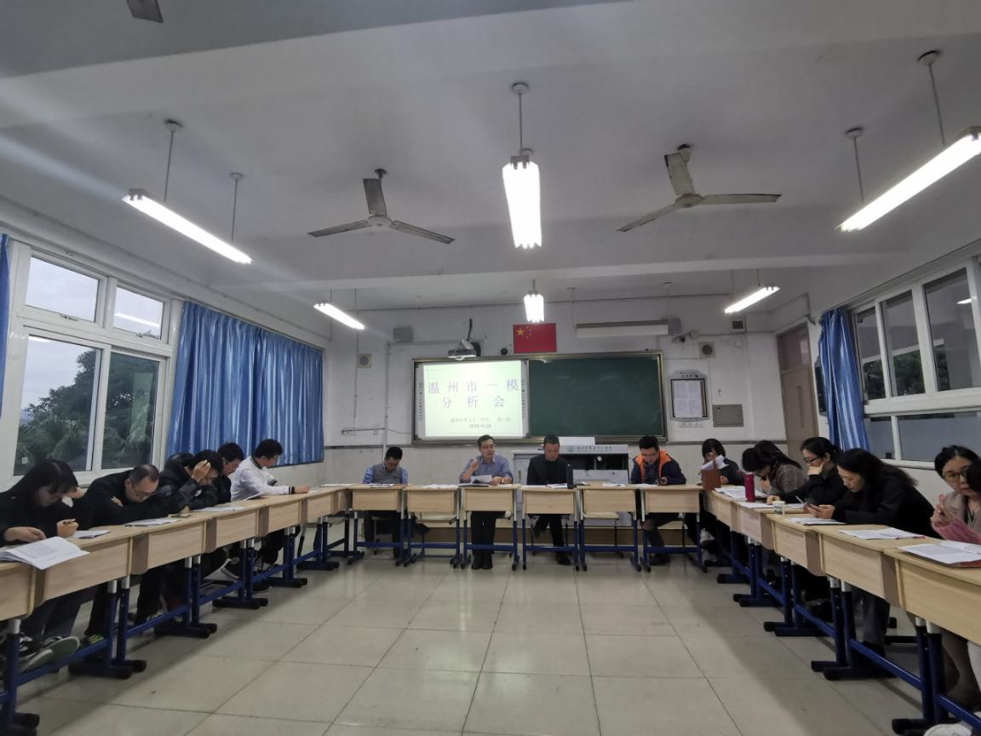

高三段“笃学课堂”质量分析会暨一模分析会

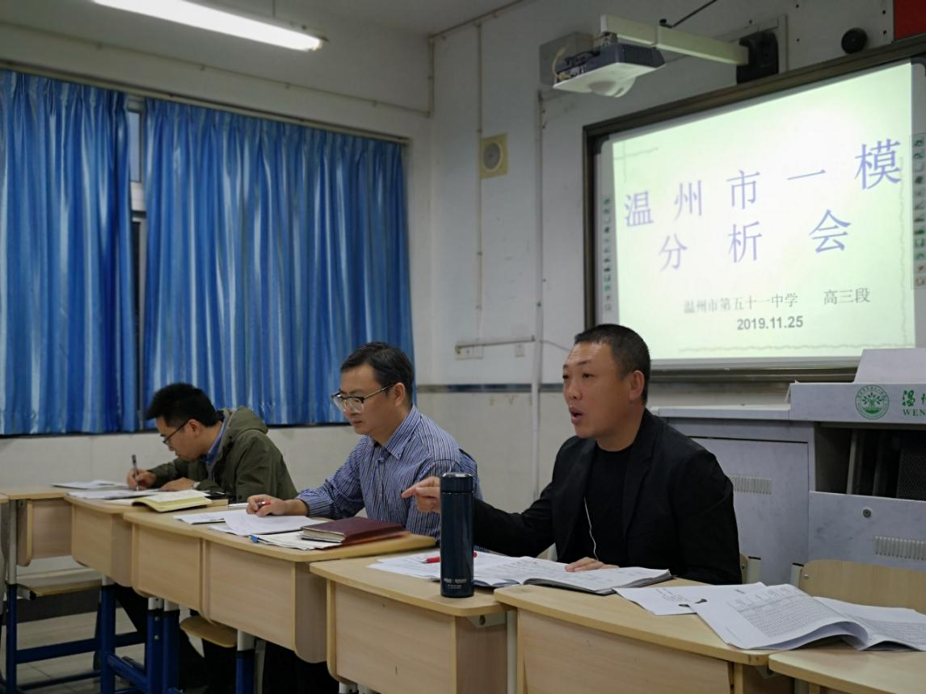

高三段“笃学课堂”质量分析会暨一模分析会金长林校长讲话

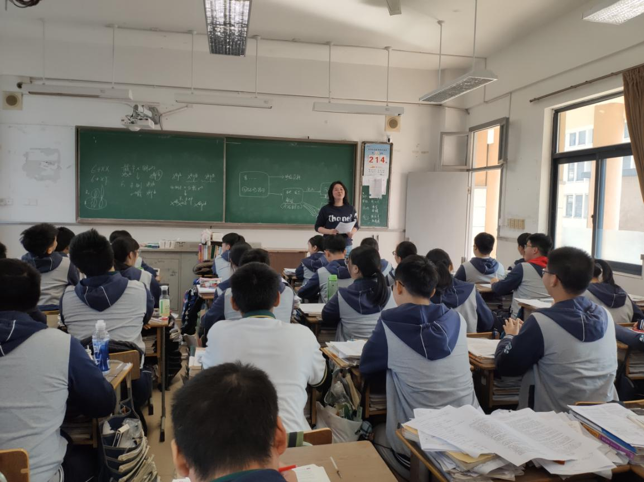

夏笛笛老师开课

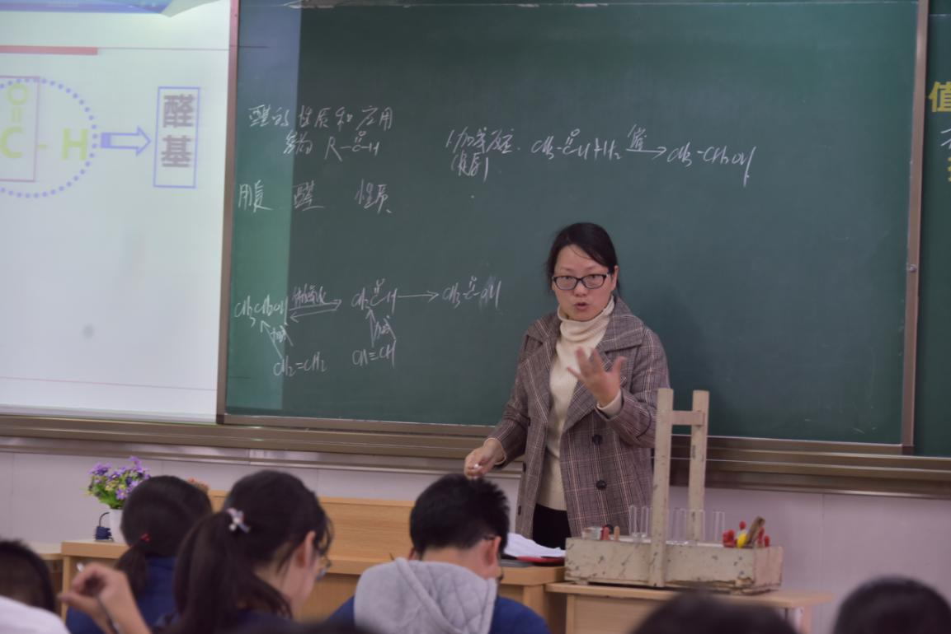

吴国珍老师开课

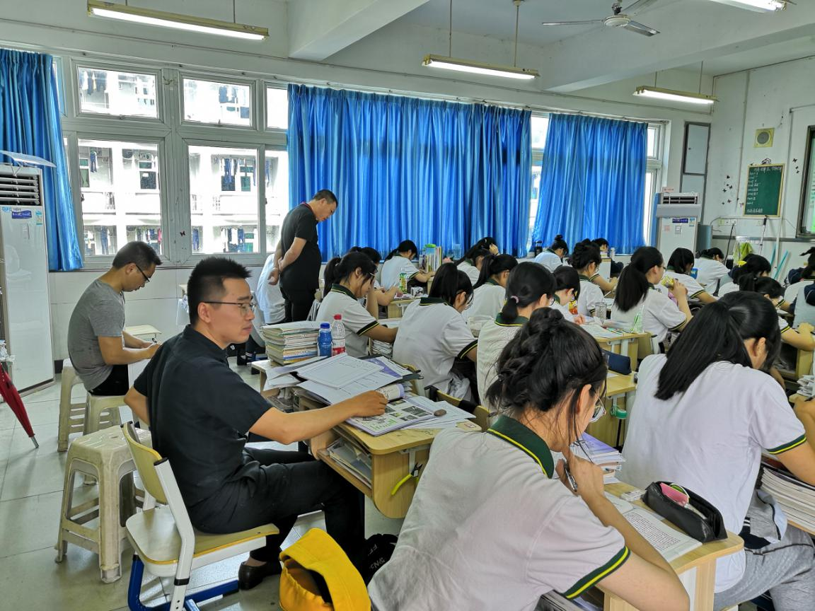

高三段听课照片